Работа мини-клуба «Тонус»

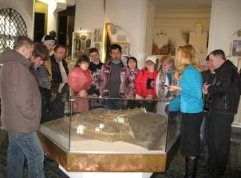
Мини-клуб «Тонус» был создан для формирования здорового образа жизни, укрепление здоровья, восстановления и развития физических, психических и эмоциональных сил людей с ограниченными возможностями.

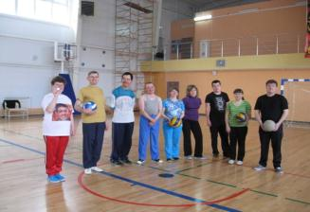
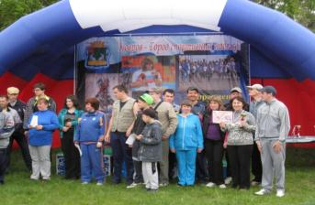
В рамках работы клуба проводятся физкультурно-оздоровительные мероприятия. Ребята посещаю городской плавательный бассейн и физкультурный зал в новом спортивном комплексе «Молодежный». Участвуют в соревнованиях. Работает программа «Социальный туризм» направленная на восстановление утраченных социальных связей, социального статуса и устранение ограничений жизнедеятельности. Организованы экскурсии по достопримечательностям нашего края.
